***Жеребята***

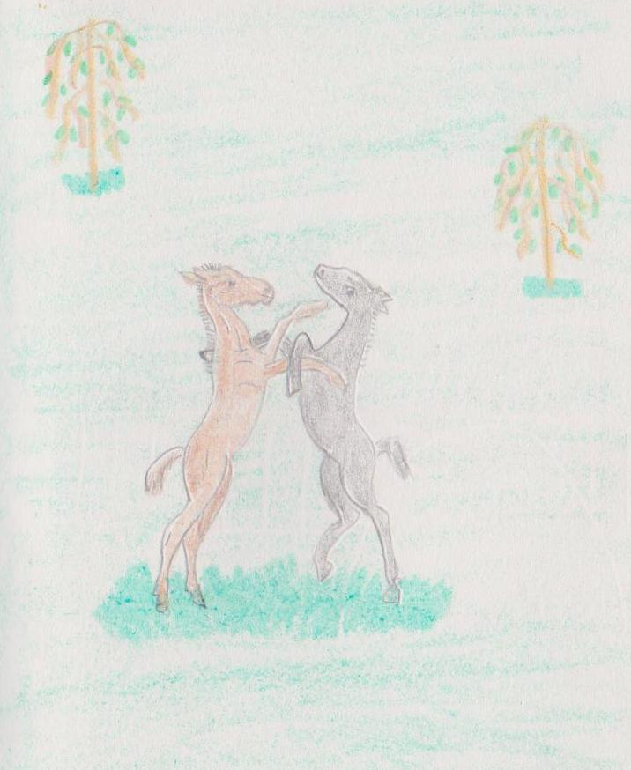

Жил-был жеребёнок, звали его Мелок.  
Мелок был самым маленьким жеребёнком. Своё имя жеребёнок получил из-за окраса шерсти, он один из всех лошадей был белого цвета.  
Рано утром взрослых лошадей выпускали на лужок поесть травку, а маленький Мелок всегда оставался один в загоне и жалостно смотрел на взрослых лошадей, которые резвились на лугу.

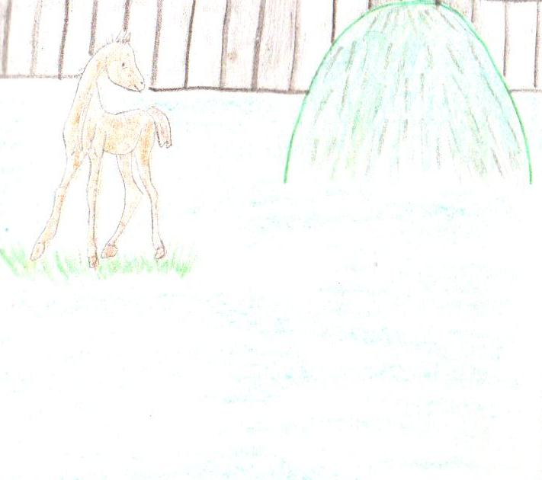

Мелок несколько раз пытался перелезть через ограду, чтобы попасть на лужок, но всё было безрезультатно, его всё время что-то останавливало, то хозяин, то он не мог перелезть через ограду.

Однажды хозяин уехал на рынок за кормом и Мелок решил в очередной раз перелезть через ограду, он подумал:"Или сейчас, или никогда!", он собрался, глубоко вдохнул, разбежался и перепрыгнул через ограду. Всё это время за ним наблюдал жеребёнок по имени Васька. 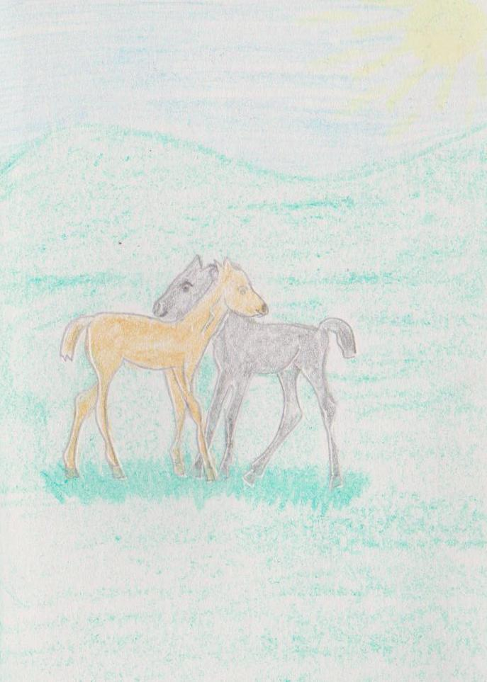  
Вскоре Мелок подружился с Васькой. Они бегали по зелёной траве, вдыхали чудесный аромат цветов и даже не заметили, как наступил вечер.  
Приехал хозяин, он заметил что Мелку нравиться на лугу, заметил что взрослые лошади его не обижают. Хозяин был добрым и не стал наказывать Мелка за его поступок, а даже наоборот разрешил ему пастись со всеми на лугу.  
С тех пор все лошадки стали пастись все вместе.

